Objectif du projet GAZ’AILE 2
AVION ou ULM

Texte de Serge Pennec , Photos : Serge Pennec et Bruno Ferry , Décors de Rogers Hart et costumes de Donald Carwell .

Suite à l’expérience acquise avec le Dieselis dans l’avionnage des moteurs diesel automobiles, je cherche à faire évoluer cette formule en créant un nouvel avion biplace Diesel performant encore plus économique et relativement simple à construire
D’un coût d’exploitation faible, pouvant être ULM ou avion selon l’aile choisie
Démontable et range able dans une remorque rapidement
Le rêve quoi !!!

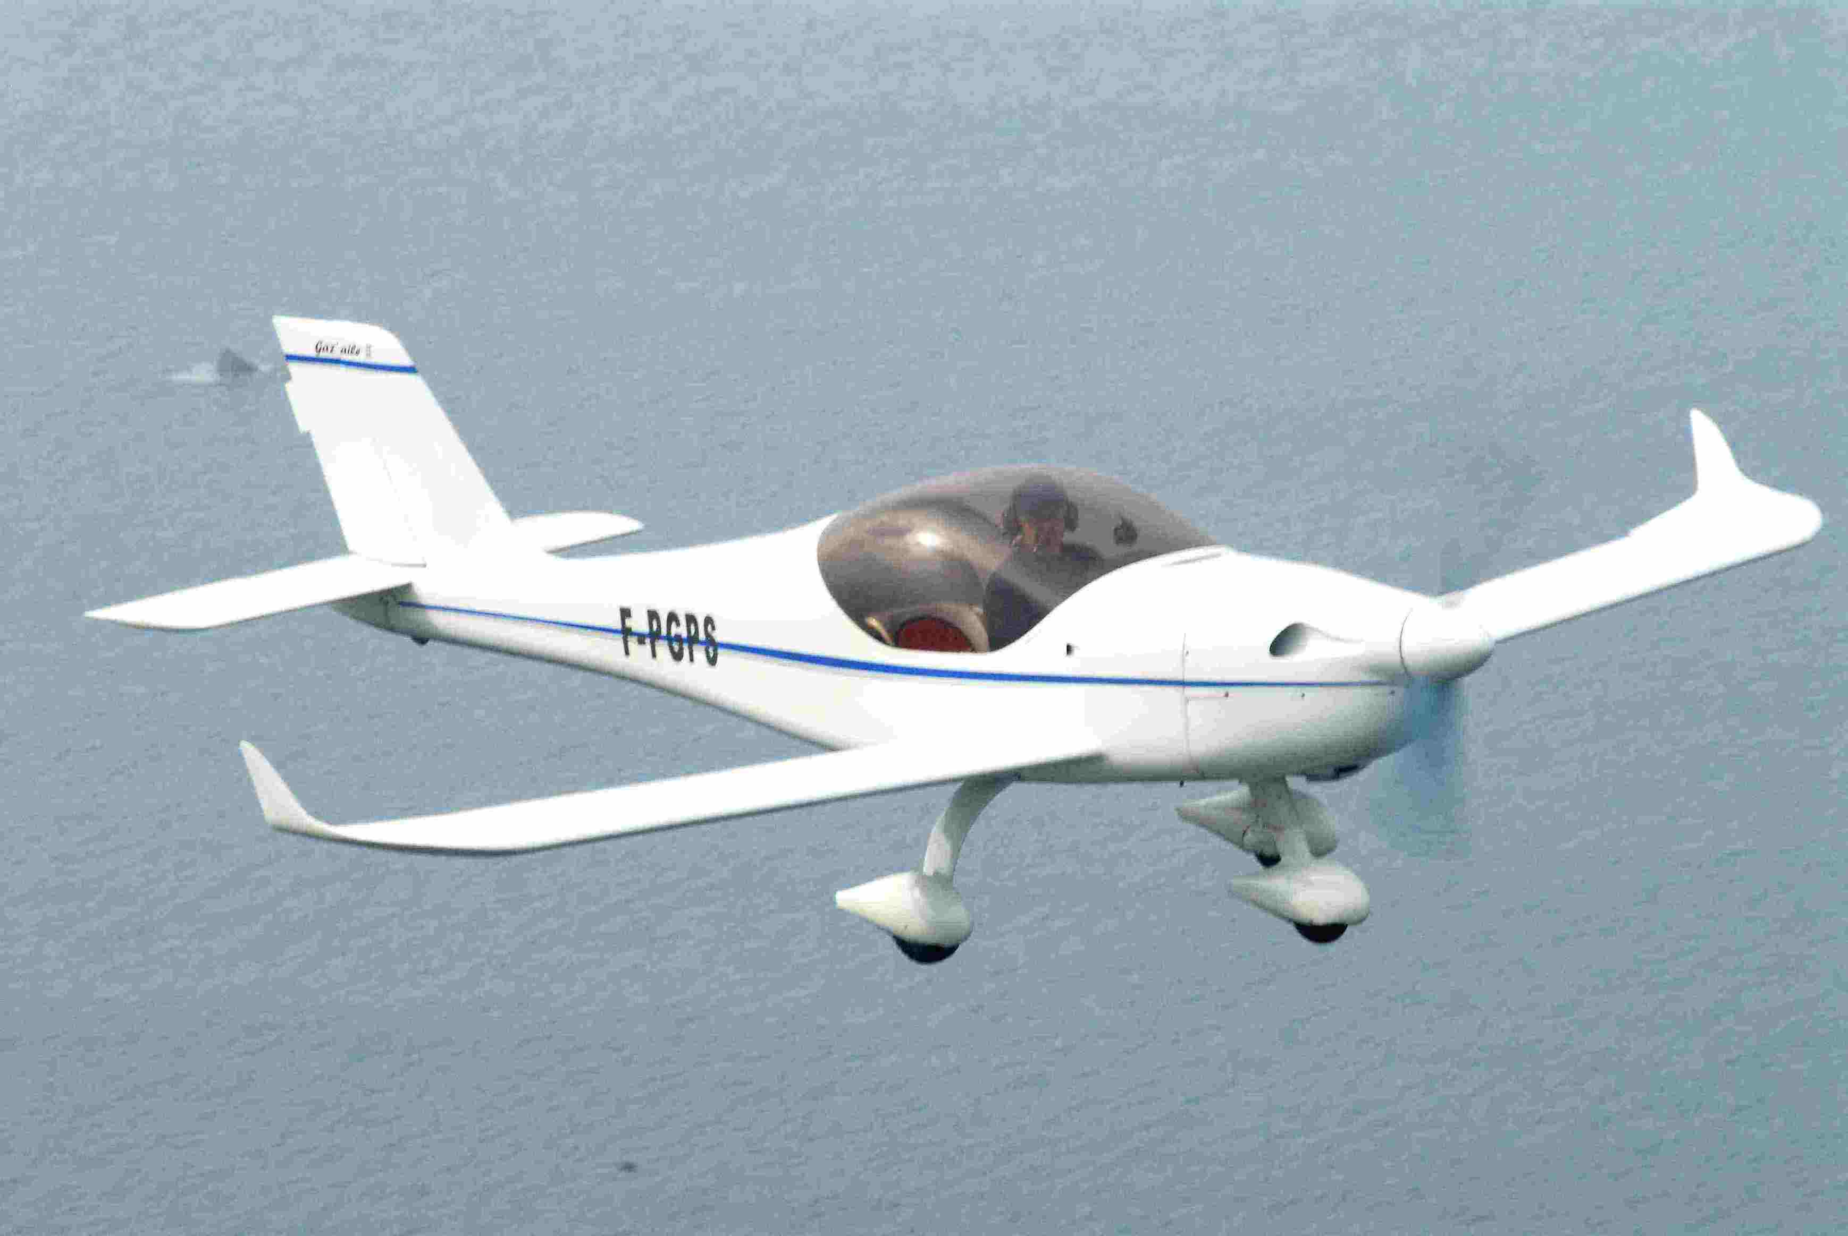

Je me suis donc fortement inspiré de ce qui se fait de mieux en performance dans cette catégorie en ce moment
C’est donc des grandes lignes de ces avions que je suis parti, l’idée étant de le réaliser en bois le rendant de ce fait plus accessible à un grand nombre de constructeur amateur qui ont en général une bonne connaissance de ce matériau moins onéreux, et plus facile à mettre en œuvre
Je reprends essentiellement de ces avions leurs options aérodynamiques qui en font leur force,
Mais je ne vise pas les 300km/h, ne pouvant en diesel mettre la même puissance à cause du poids ( 2kg/CV ), un bon 200 km /h sera suffisant pour seulement 6 à 7 litres /heure, de gasoil ou kérosène
Mais malgré tout, le devis de poids reste le même, ce que je perds avec le poids supplémentaire du moteur (+30 kg ) et la structure du fuselage bois, je le récupère grâce au gain de poids sur le carburant à emporter,
Ce qui donne au final 450 kg au décollage avec 4 h de carburant et deux personnes

Le moteur choisi est celui de la 106 Peugeot qui est aussi sur l’AX Citroën c’est le plus petit diesel à pompe classique du marché( 1.4litre) et qui est tout en alu, il donne 53cv à 5000t/mn, pour 80 kg nu,
Très facile à trouver en occasion pour 300 euros ou en échange standard pour 1300 euros contre 15000 euros pour un Rotax, et pas plus compliqué qu’un bon vieux VW,
Il n’y a aucune modification fondamentale à lui faire
Le coût fini de l’avion en état de vol estimé entre 7500 et 8000 euros reste bien inférieur à l’achat d’un moteur Rotax seulement
J’ai déjà une expérience avec ce moteur d’AX pour avoir réalisé avec lui un premier ULM diesel sur une base de Coyote qui m’a servi de banc d‘essais volant pour ce nouveau projet, il a actuellement une centaine d’heures de vol

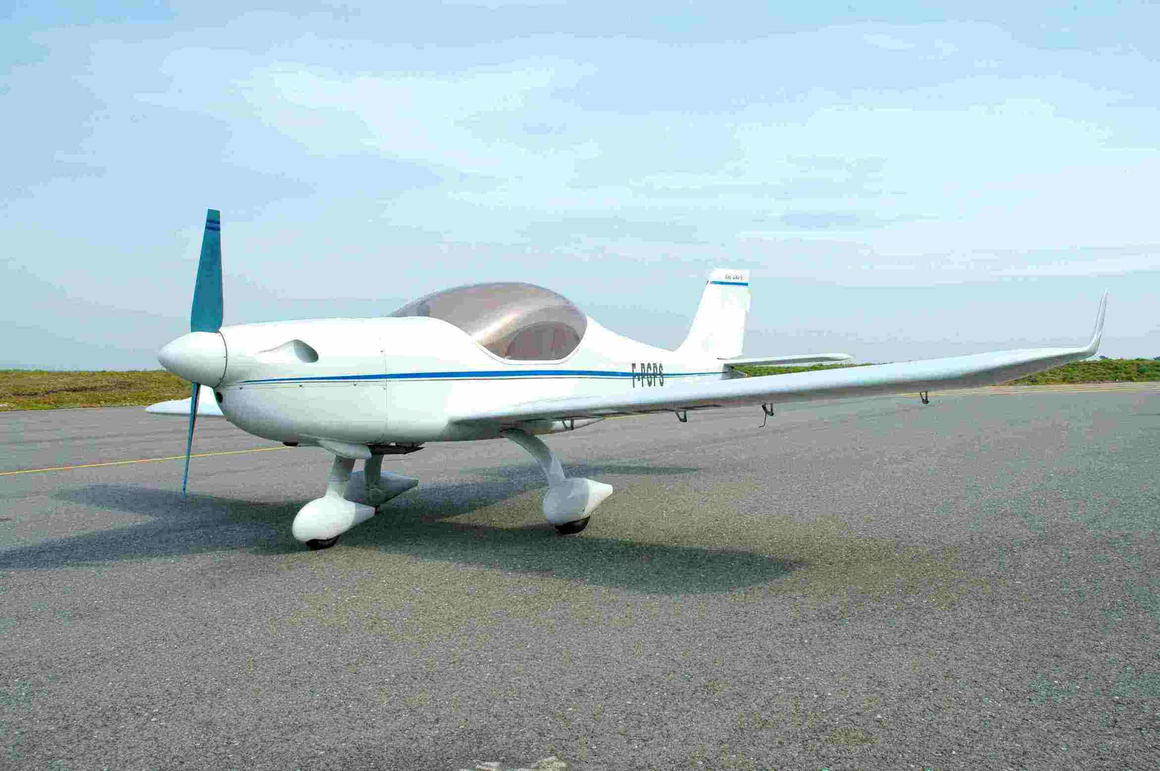

La cellule :

Pas plus compliquée qu’un JODEL
Le fuselage est constitué de cadres en bois, ils sont reliés par des lisses. Le revêtement est en CP okoumé, recouvert d’une légère couche de tissus de verre et de résine époxy.
Les formes non développables sont en mousse stratifiée ce qui permet de donner le même aspect de finition et d’esthétique qu’un avion en composite.
Il n’y a pas besoin d’être un expert en composite

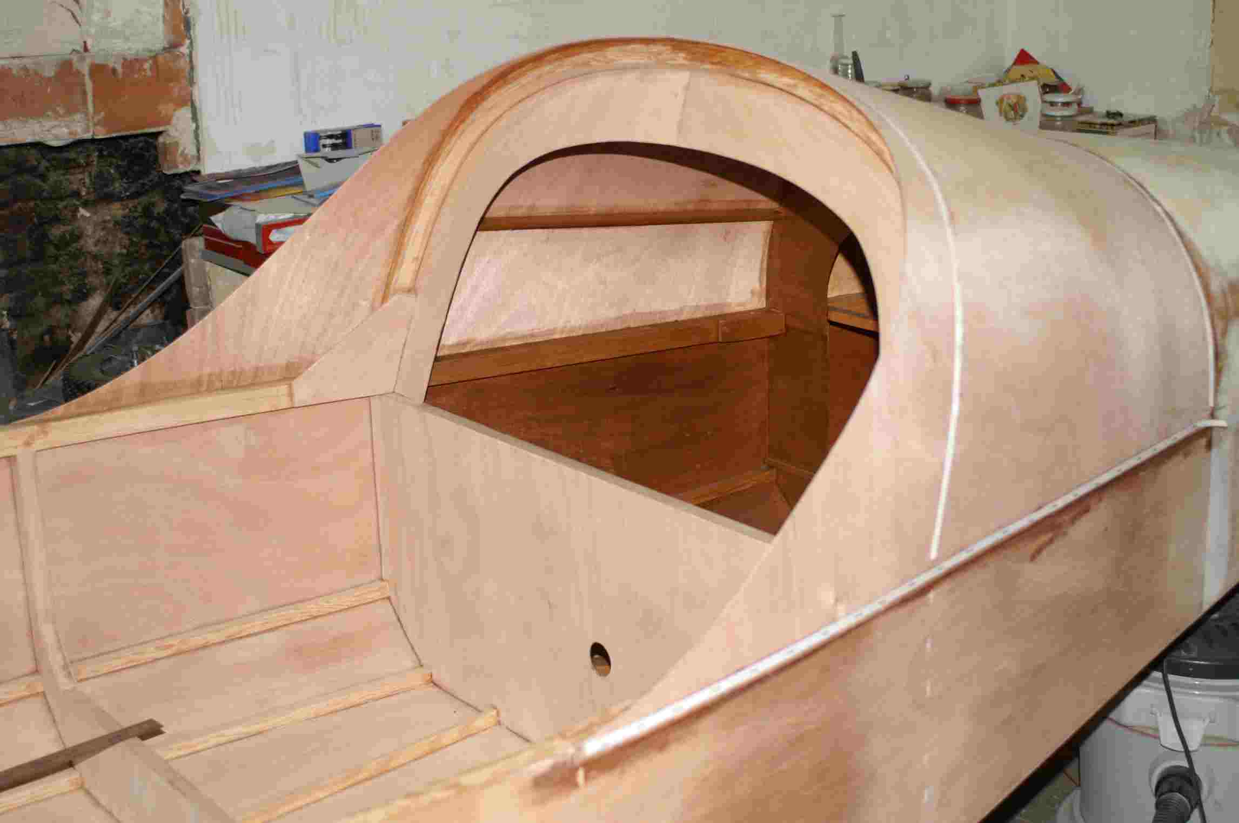

L’empennage Horizontal

L’empennage horizontal est de type monobloc avec compensation automatique.
Il est constitué d’un longeron en bois et de nervures en mousse, le tout est revêtu de CP de 1.2 mm, c’est du modélisme

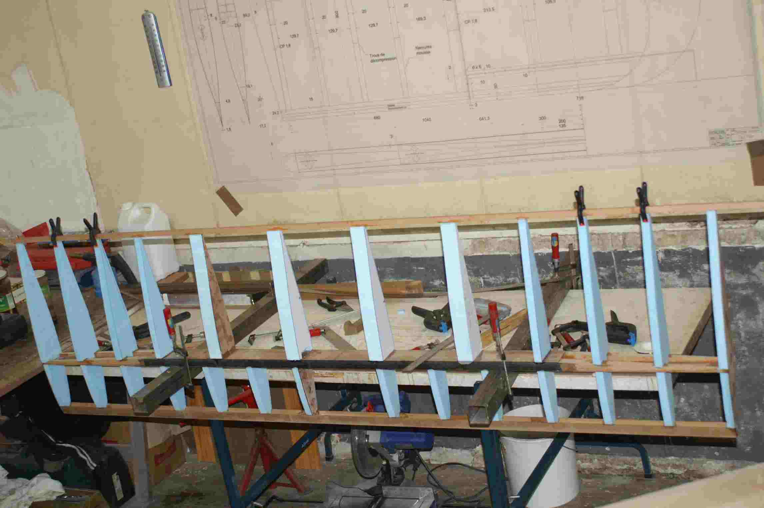

L’aile
2 versions
Avion : envergure 7.10 m
ULM : envergure 8m 20
L’une à un profil laminaire l’autre de type classique
Mais la technique de construction est la même
Le longeron est en bois et carbone( baguettes bois et carbone collées comme du lamellé, le carbone est acheté en barres toutes faites )
Les nervures sont en mousse, le revêtement en Cp
Le Cp est revêtu d’un tissu verre époxy

Les volets ailerons

Sur l’avion ils sont de type volets ailerons à fente sur toute l’envergure
avec longeron bois et nervures en mousse, revêtement CP recouvert d’époxy. Sur l’ULM ils sont à double fente avec ailerons séparés des volets

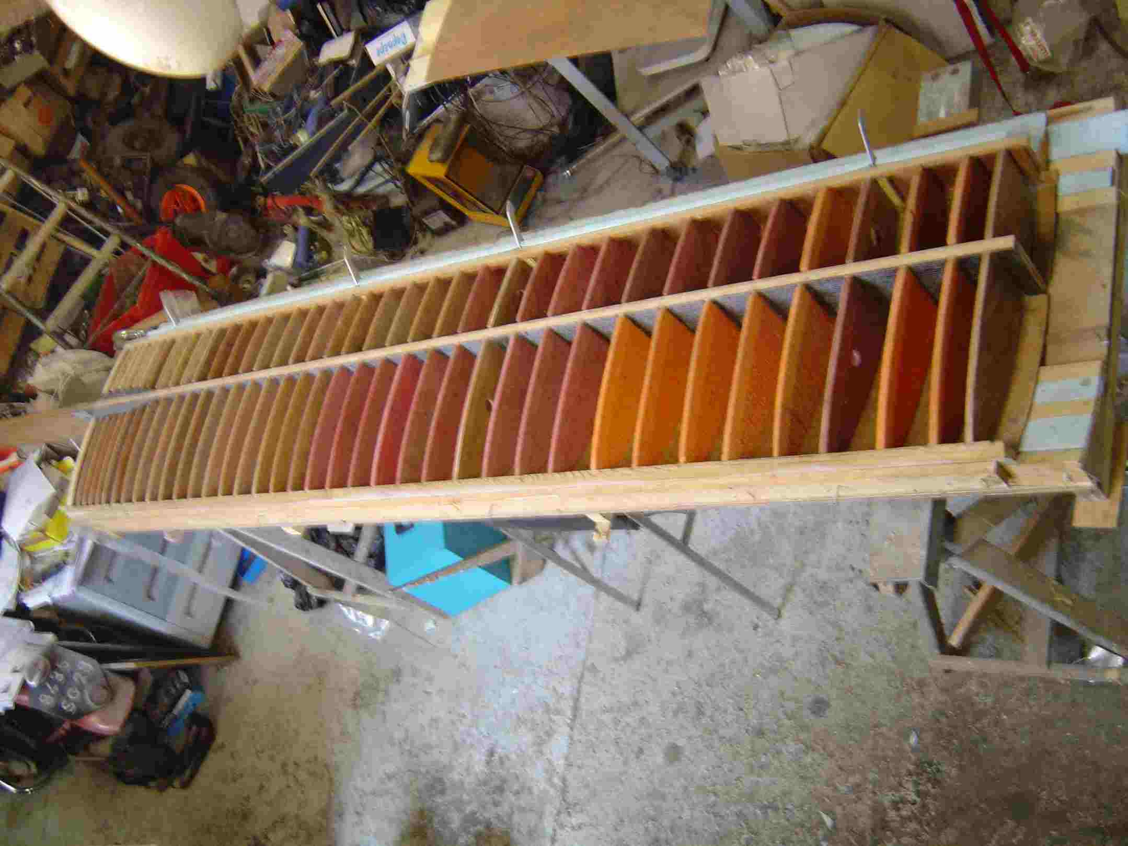

Les commandes de vol

Commande d’aileron rigide par bielles
Commande de volets rigides, à sortie manuelle et crans
Commande de profondeur par bielles
Direction par câbles

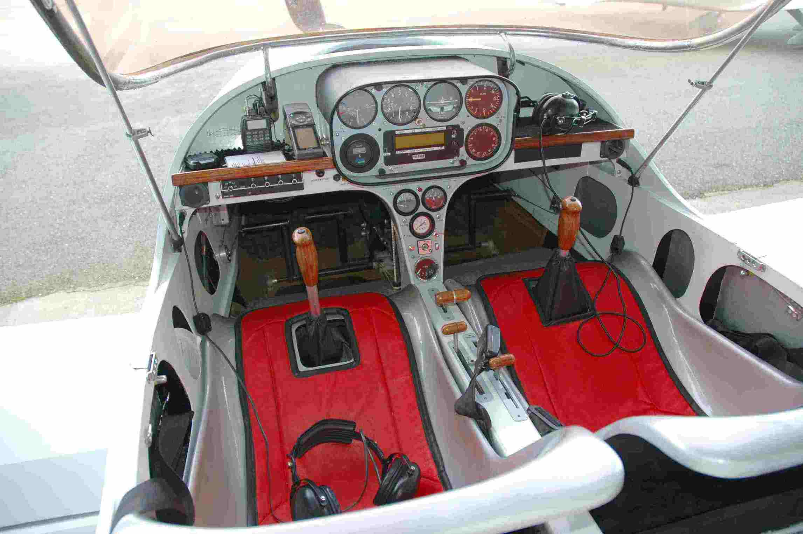

Le train

Le train principal est en verre époxy (un moule est disponible )
Il est fixé aux cadres du fuselage par des silentblocs.
Les roues 400/4 sont équipées de freins à disque hydrauliques.
Le train avant est constitué d’une jambe télescopique en tube 25cd4s, elle est directrice, la suspension est faite par des anneaux élastiques. Les palonniers actionnent la commande de direction par des câbles. La dimension de la roue avant est de 350/4 sur l’avion et 400/4 sur l’ULM

Le moteur

Pourquoi AX et 106?

Sur le marché il y a actuellement bien d’autres moteurs intéressants, mais tous HDI, DTI, …etc… bourrés d’électronique, ce qui ne les rend pas accessibles à « l’amateur standard »,de même que leur prix d’achat qui est bien supérieur. Leur poids est aussi supérieur et rend très limite le centrage de la machine ,de plus il commence à être difficile d’en faire un ULM avec une marge de poids convenable
Ne pas perdre l’idée de base qui est de faire une machine simple et économique,
C’est sur on peut faire encore mieux !!!!

LES PERFORMANCES

Seul la version avion vole actuellement, il à 95 Heures au 01/05/07

La vitesse de croisière est de 200 km/h à 65% et de 220 à 75%

Vitesse max 250 km/h

La consommation sur les 20h premières est de 5.6 l/H à 180-200
Le taux de montée est de 1000 pieds /mn seule et 750 à deux
Distance de décollage 350m atterrissage 200 m

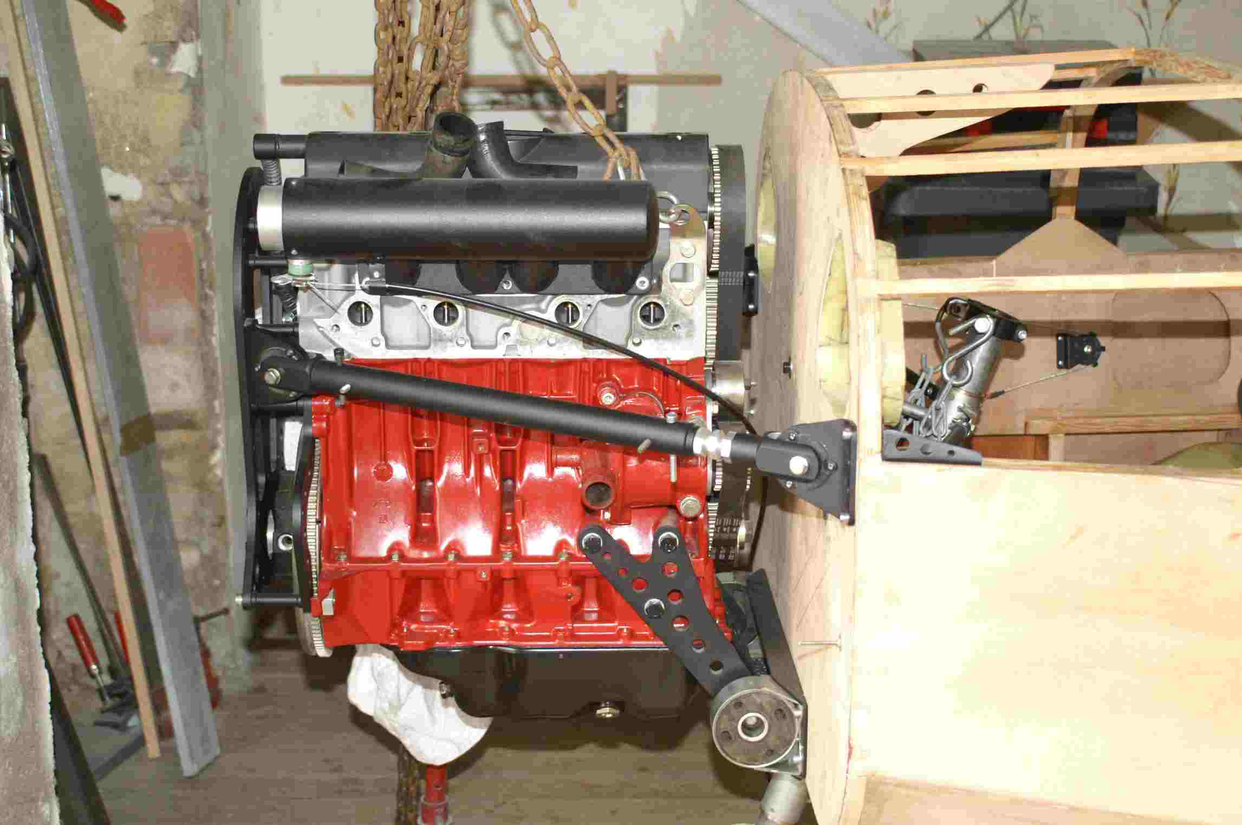

MOYENS POUR LE CONTRUIRE

Le local
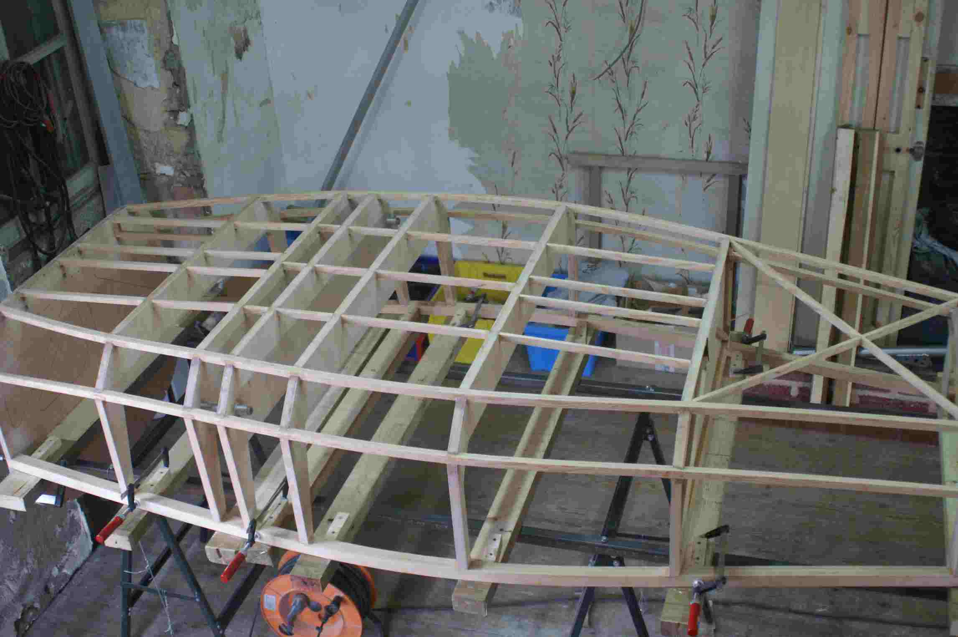

Vu ses petites dimensions, il est possible de construire cette machine dans un local type garage à voiture (5,5m x 3m ) : le fuselage fait 4,25m, les longerons d’ailes font 3,60m ou 4m pour l’ULM. Monter le fuselage au plafond pour construire les ailes.
L’isolation :la température ne pose pas trop de problèmes car il est toujours possible de faire une tente chauffante avec un film vinyle et un petit radiateur soufflant pour finir la polymérisation après le travail, pendant la nuit par exemple

Outillage

Si l’on fait débiter le bois par un menuisier local ou un ami qui possède un petit combiné ,de gros outillage à bois n’est pas necessaire. Les classiques outils électriques à main sont suffisants : scie circulaire, scie sauteuse, rabot, lapidaire, ponceuse orbitale.
Pour le métal ça se complique car peu de gens possèdent un tour et des moyens de soudure. Ce n’est pas indispensable, mais il faudra sous-traiter le travail. Et je pense que, d’ici peu nous aurons trouvé des sous-traitants pour réaliser ces pièces au meilleur prix.

COMBIEN DE TEMPS ?

Pas plus que pour un JODEL, mais ça dépend beaucoup de chacun et du temps qu’on y consacre, compter 3 ans minimum

